ООО «Турцентр-ЭКСПО» г. Белгород, Щорса 64а, III этаж
Остановка ТРЦ «Сити Мол Белгородский»
www.turcentr31.ru т./ф: (4722) 28-90-40; тел: (4722) 28-90-45; +7-951-769-21-41

ДЖУБГА, «ДАРЬЯ» Лето 2021

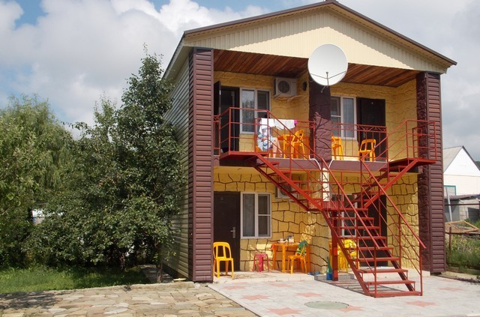Гостевой дом «Дарья» находится в зеленой зоне поселка Джубга. Джубга – один из самых посещаемых курортных поселков Черноморского побережья Кавказа. Расположен в Туапсинском районе Краснодарского края. Пляжная полоса широкая и довольно протяженная. Здесь Вас ждут разнообразные водные развлечения и аттракционы, гидроциклы, организуются морские прогулки. Вдоль пляжа – новая набережная, кафе и дискотеки. У всей семьи отдых в Джубге оставит самые лучшие впечатления! Рядом с гостевым домом «Дарья»находится пристань, так что до моря добраться на речном трамвайчике. В 200 метрах расположены: дельфинарий, обезьянник, океанариум. А на противоположной стороне в 300 метрах расположены аквапарк и городской рынок. Большой, ухоженный, тенистый двор, укрытый виноградной лозой. Здесь же находится плодоносящий фруктовый сад. У каждого номера стоят столики, где можно выпить чай или просто отдохнуть. В шаговой доступности магазины, кафе, столовая, рынок, мясные павильоны (там цены ниже, чем в районе центра и пляжа). Рядом с гостевым домом есть искусственный пруд с разнообразной рыбой.

Размещение: «Эконом» 2-х, 3-х, 4-х местные номера с удобствами на территории (вентилятор, односпальные или одна двуспальная кровати, прикроватные тумбочки).

«Стандарт» 2-х, 3-х, 4-хместные номера с удобствами (WC, душ, ТВ, кондиционер, холодильник, односпальные или одна двуспальная кровати, прикроватные тумбочки).
Пляж: 10-15 мин -галечный.
Питание: на территории есть столовая.
Детям: до 12 лет- скидка на проезд – 200 руб.

Стоимость тура на 1 человека (7 ночей)

Размещение  Заезды | ЭКОНОМ  2-х, 3-х, 4-х мест.  с удоб. на террит. | CТАНДАРТ  2-х, 3-х, 4-х мест.  с удоб.
31.05.-09.06. | 6750 | 8250
07.06.-16.06. | 6950 | 8450
14.06.-23.06. | 7350 | 8750
21.06.-30.06. | 7550 | 8950
28.06.-07.07. | 8250 | 9450
05.07.-14.07. | 8250 | 9450
12.07.-21.07. | 8450 | 9650
19.07.-28.07. | 8450 | 9650
26.07.-04.08. | 8450 | 9650
02.08.-11.08. | 8450 | 9650
09.08.-18.08. | 8450 | 9650
16.08.-25.08. | 8450 | 9650
23.08.-01.09. | 8250 | 9450
30.08.-08.09. | 7550 | 8550
06.09.-15.09. | 7350 | 8350
13.09.-22.09. | 6950 | 7950
20.09.-29.09. | 6750 | 7850
В стоимость входит: проезд на автобусе, проживание в номерах выбранной категории, сопровождение, страховка от несчастного случая.
Курортный сбор за доп. плату – 10 руб/чел. в день.

Выезд из Белгорода еженедельно по понедельникам.
Хочешь классно отдохнуть – отправляйся с нами в путь!!!!

